附件
参会人员回执表
区县 | 姓名 | 单位名称 | 职务 | 联系电话 | 20日是否住宿 | 21日（会议当天） |  | 备注
 |  |  |  |  |  | 是否住宿 | 是否晚餐
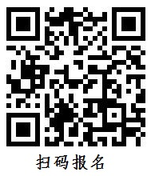
按照会议要求，请各参会人员于7月17日（星期一）17:30前将参会人员回执表传电子邮箱（cqncpjg＠126.com）或通过微信扫描下方二维码在线报名提交。

